פרויקט גמר: עיבוד תמונה ספרתית

מרצה : ד"ר גיא לשם

מגישות:

שיר אבוטבול 204710370

קארן סבארסקי 324589498

חן דיין 311528947

זיהוי לוחית רישוי

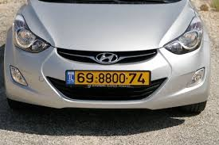

**תוכן עניינים:**

מטרת הפרויקט, רעיון הפרויקט ותיאור האלגוריתם.......................................................עמ' 3

אופן פעולת האלגוריתם............................................................................................עמ' 4-6

הוראות הפעלה......................................................................................................עמ' 7-8

סיכום ומסקנות......................................................................................................עמ' 9

**מטרת הפרויקט**:

הפרויקט שלנו עוסק בזיהוי לוחית רישוי. המטרה היא לייצר מערכת שמחזירה את המספר שמופיע על גבי לוחיות הרישוי באמצעות ממשק משתמש שדרכו יעלו המשתמשים תמונת רכב ומתוך התמונה נחלץ את מספר הלוחית.

אחת המטרות היא למגר את כמות האנשים שעוברים על חוקי התנועה ובאמצעות המשתמשים שחלקם יכולים להיות שומרי דרך של הרשות הלאומית לבטיחות בדרכים יוכלו לצלם תמונה ולקבל זיהוי ממשי של מספר לוחית הרישוי.

נרצה להעלים רעשי רקע ולהתמקד בלוחית הרישוי בלבד מתוך התמונה הכוללת.

בנוסף נרצה שהאלגוריתם יתמודד עם תמונות בתנאי תאורה שונים המדמים מצבים של יום/לילה .

**רעיון הפרויקט:**

הפרויקט ממומש בעזרת שפת MATLAB שמאפשרת יצירת ממשק ועיבוד תמונה.

הרעיון הוא לחלץ את האובייקט "לוחית הזיהוי" מתוך התמונה באמצעות שיפור איכות התמונה בעזרת פונקציונאליות ואלגוריתמים שקיימים בשפה ומאפשרים ניקוי רעשים, בעזרת פילטרים וזיהוי מיקום האובייקט בתמונה בעזרת חישוב נגזרות וגרדיאנט מתוך התמונה.

הקלט למערכת יהיה העלאת תמונה ע"י המשתמש והפלט יהיה מספר הלוחית רישוי.

**תיאור האלגוריתם:**

1. המשתמש יכניס כקלט תמונה של רכב.
2. מתבצעת המרה של התמונה לגוון אפור ולתמונה בינארית.
3. ביצוע הרחבה וניקוי רעשים.
4. זיהוי מיקום של לוחית הרישוי – חילוץ האובייקט
5. מחזיר מספר לוחית זיהוי כקלט

**אופן פעולת האלגוריתם :**

1. הכנסת תמונה כקלט (בהמשך יופיע הסבר על הממשק והוראות הפעלה) .

עשינו צילום ביום ובלילה לאותו רכב כדי לוודא את אמינות האלגוריתם.

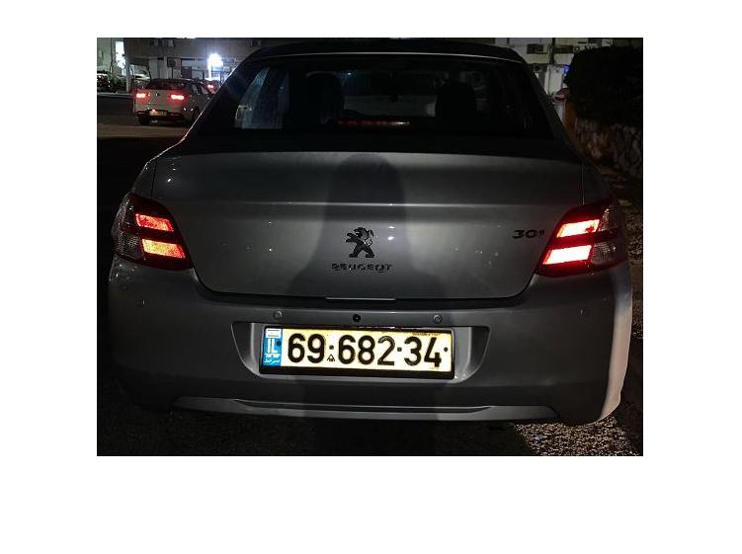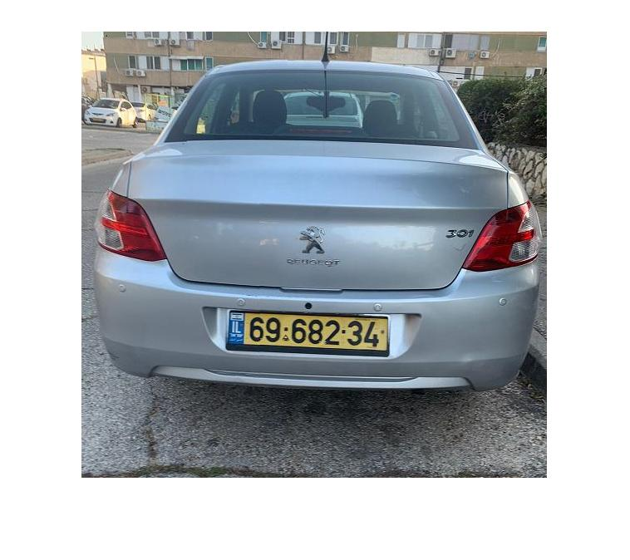

1. ביצענו המרה של התמונה לאפור בעזרת הפקודה ;imgray = rgb2gray(image)

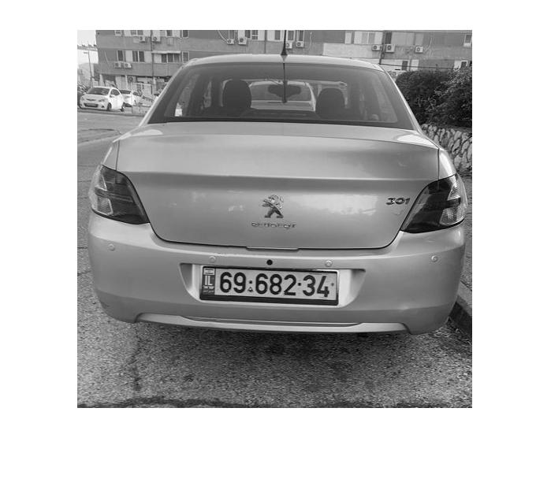

1. המרה לתמונה בינארית וביצוע הרחבה וניקוי רעשים :

בנוסף השתמשנו באלגוריתם sobel שמטרתו לחשב נגזרות וגרדיאנט מתוך התמונה, כדי לזהות את מיקום האובייקט שהיא בעצם לוחית הזיהוי וחילוץ שלה.

image = edge(imgray, 'sobel');

image = imdilate(image, strel('diamond', 2));

image = imfill(image, 'holes');

image = imerode(image, strel('diamond', 10));

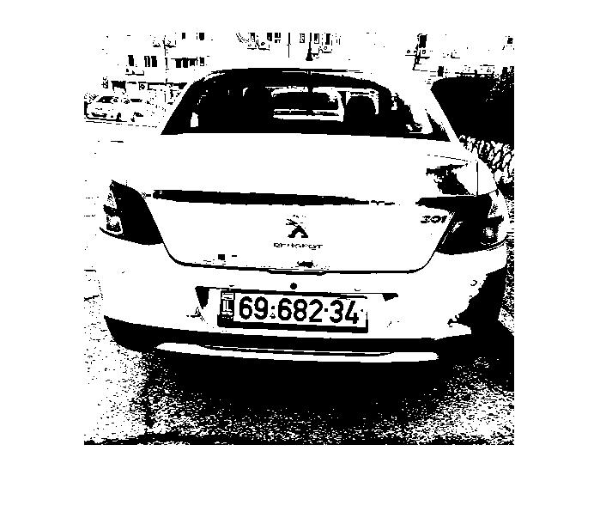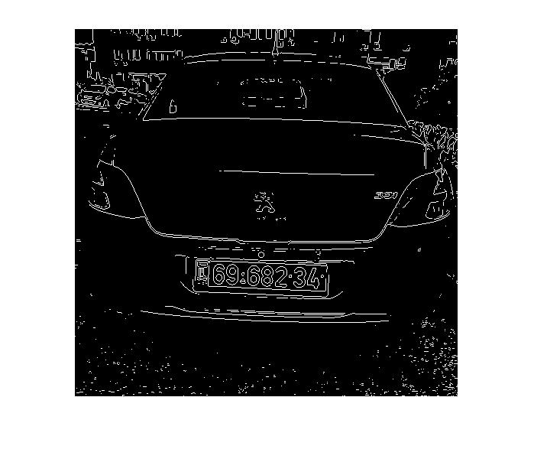

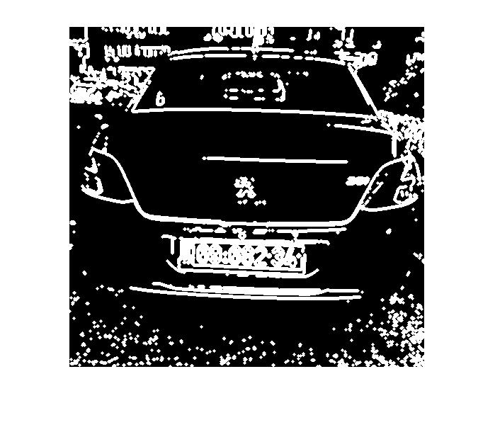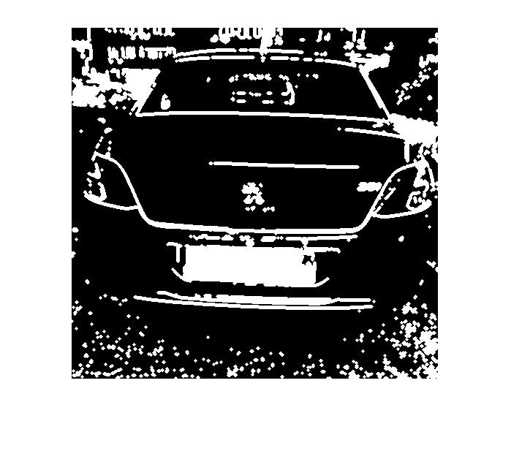

1. חילוץ האובייקט :



1. ביצענו חיתוך של האובייקט למספרים נפרדים על מנת שנוכל לזהות כל חלק בכך שהתאמנו את הפיקסלים לתבניות שיצרנו עבור כל המספרים.

כדי שנוכל להציג בסופו של דבר את מספר הלוחית בעצמה.



for i=1:count

row = length(pixtables(i).Image(1,:));

col = length(pixtables(i).Image(:,1));

if row<(high/2) && col>(high/3)

letter=readLetter(pixtables(i).Image);

figure; imshow(pixtables(i).Image);

licensePlate=[licensePlate letter];

end

end

**הוראות הפעלה**:

המשתמש יטען תמונה מה GUI בעזרת כפתור הload

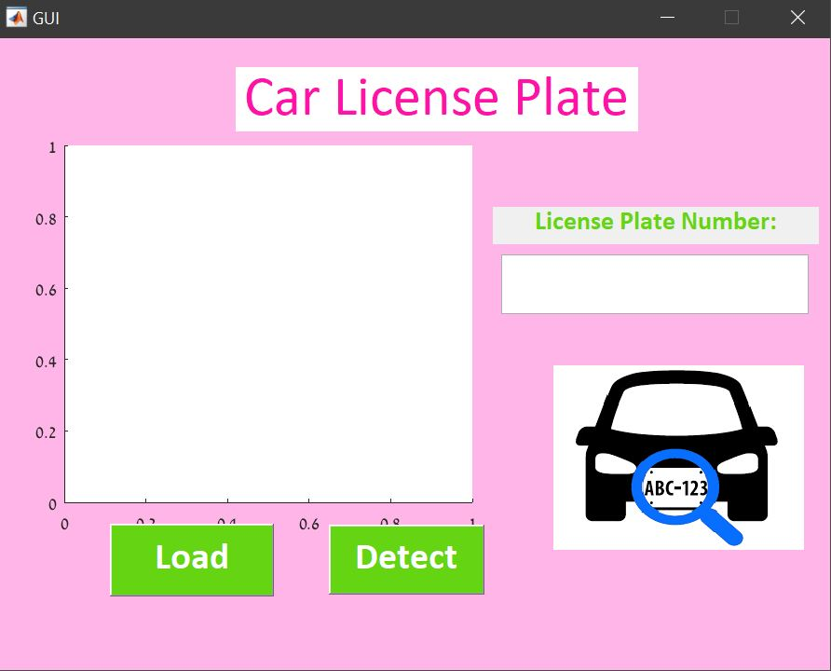

כאשר נלחץ על כפתור הload ניתן לבחור את התמונות מתוך תיקייה

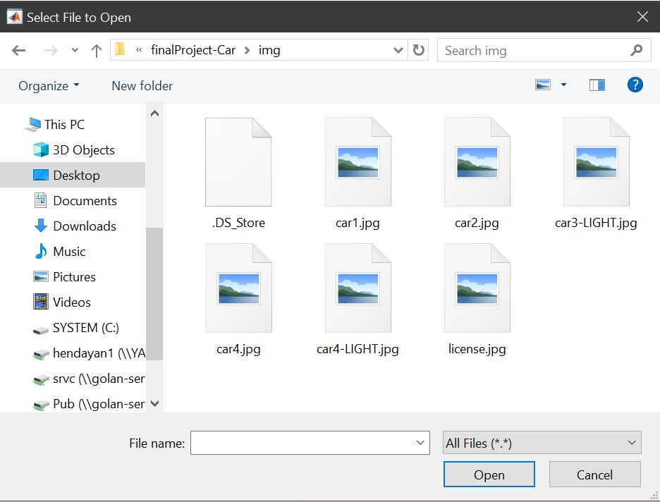

בלחיצה על כפתור detect יופיע מספר הרכב לאחר הזיהוי תחת הכותרת license plate Number:

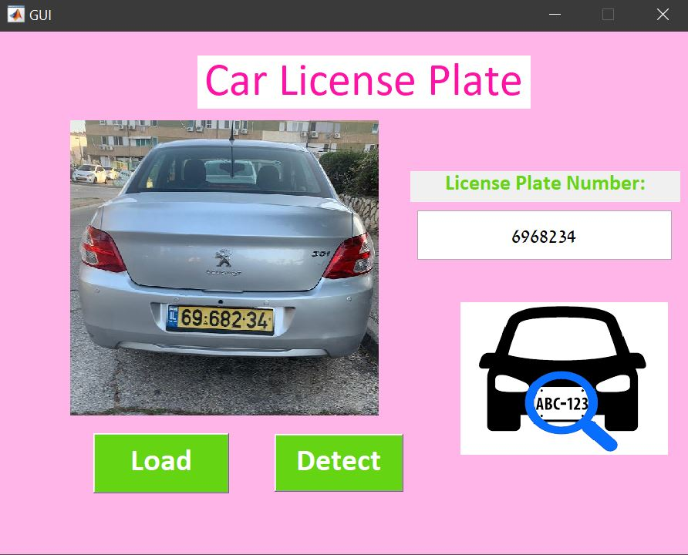

**סיכום ומסקנות:**

הפרויקט היה מאוד מלמד ומאתגר קיבלנו הזדמנות לייצר מערכת שמטרתה למגר עבירות תנועה בעזרת גילוי של זיהוי לוחית רישוי.

בנוסף, למדנו להכיר את היתרונות של MATLAB דרך שימוש באלגוריתמים של עיבוד תמונה.

כתבנו קובץ נפרד שבעצם מכיל את פונקציית הזיהוי של לוחית הרישוי בעזרת האלגוריתמים שMATLAB משתמשת בהם שביניהם המרה של צבע התמונה כדי להקל על החילוץ של האובייקט ופעולות הרחבה וניקוי רעשים.

בנוסף יצרנו ממשק משתמש שבו מתבצעת קריאה לפונקציה שיצרנו ובאמצעותו מתבצע זיהוי הלוחית רישוי.

הזיהוי מתבצע על תמונות מזווית קדמית ואחורית של הלוחית ובתנאי תאורה שונים של יום\לילה.

לסיכום,

עיבוד תמונה הינו תחום מאד מורכב ומעניין, ניתן לשנות וליצור דברים מיוחדים ורלוונטיים לתחום.

והפרויקט והקורס עזרו לנו להתחבר לתחום של עיבוד תמונה להעריך אותו יותר ואפילו לחשוב על להתקדם בתחום זה.